熠格托管
作业答疑

托管中心：苏州
学生姓名 | 年级 | 答疑日期 | 答疑时间
重点答疑科目 | 答疑教师 | 班主任 | 学生组别
物理

答疑过程
家庭作业完成记录
1.下表归纳了固、液、气三态物质的宏观特性和微观特性，图为物质三态的分子模型。分析表格所填写的信息可知，①②③④处应分别为（ ）
物态 | 微观特性 |  | 宏观特性
物态 | 分子间作用力 | 分子间距离 | 有无固定体积 | 有无固定形状
① | 很大 | ③ | 有 | 有
液态 | 较大 | 较大 | ④ | 无
气态 | ② | 很大 | 无 | 无
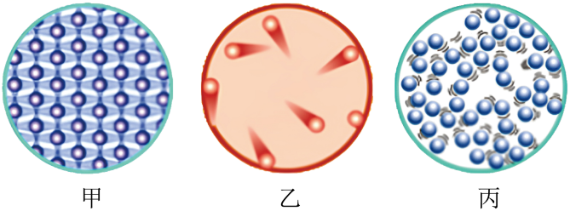
A．甲；很小；很大；有固定体积 B．乙；很小；很小；有固定体积
C．乙；很大；很小；无固定体积 D．丙；很大；很大；无固定体积

2.某同学取出一支示数为39.7℃的体温计，没有将水银甩回玻璃泡而直接测量自己的体温，若他的实际体温是36.3℃，则他读出的结果应该是（ ）
A．36.3℃ B．39.7℃ C．76℃ D．42℃

3.摄氏温度是这样规定的：把 的温度定为0摄氏度，在一标准大气压下 的温度规定为100摄氏度。分别用0℃和100℃ ；0℃和100℃之间分成100个等份，每个等份代表1℃。

错题整理
问题一：物质的三态和温度
【角度1】物质的三态及其变化
【典例1】固态、液态和 是物质常见的三种状态。如图是某种物质三种状态的微观模型，其中图甲表示物质的 态（选填“固”、“液”或“气”）。
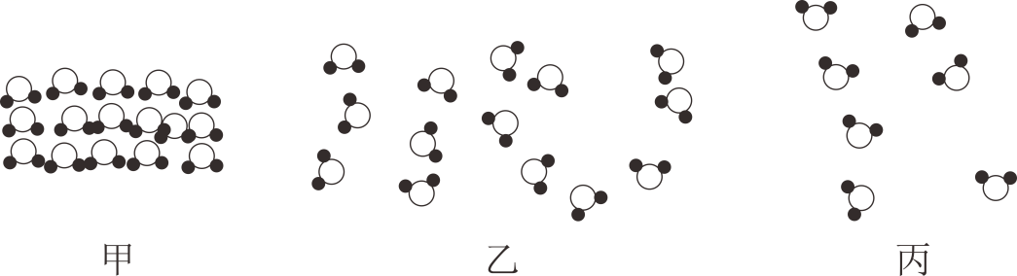

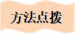
1、物质在自然界中以固体、液体和气体的形式存在。
2、固态物质的分子排列紧密，分子与分子的间距最小，液态分子间距比固态间距大，但比气态间距小。
【变式1-1】如图示意图形象的反映了物质气、液、固三态分子排列的特点，下列说法正确的是（ ）
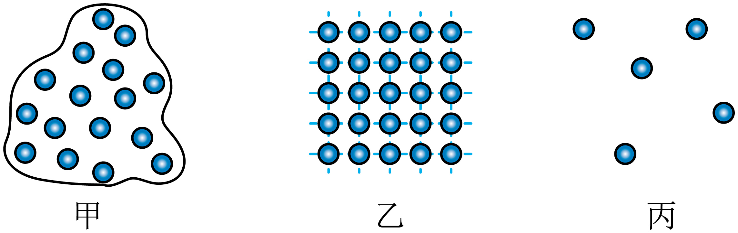
A．丙是气态 B．乙是气态 C．甲是气态 D．甲是固态

【变式1-2】水在自然界以不同形态存在。雨、露、雾、霜、雹、水蒸气、“白气”都是水的“化身”，属于固态的有 ，液态的有 ，气态的有 。

【角度2】常见物体的温度
【典例1】小明与爸爸去川西旅游时，购买了一些车厘子。出售水果的村民，将两个装有温度约的冰块的瓶子，放到装有车厘子的泡沫箱中。到家后小明打开箱子，发现瓶中的冰多数已化成了水，只有少量的碎冰浮在水面。此时，瓶内冰的温度（ ）
A．等于 B．低于0℃ C．等于0℃ D．高于0℃

1、人的正常体温为36.8～37.2℃。
2、人感觉舒适的环境温度约为26℃。
3、中考考场内的温度约为25℃。
4、电冰箱冷冻室内的温度约为-18℃。
5、绿色蔬菜保鲜的适宜温度约为5℃。
【变式1-1】人体正常体温为（ ）
A．0℃ B．25℃ C．37℃ D．45℃

【变式1-2】下列说法正确的是（ ）
A．冬天，长久放置在室外的铁块与棉花相比，铁块更凉
B．读作“零下6摄氏度”
C．0℃就是没有温度
D．任何情况下，沸水的温度都是100℃

问题二：温度的测量
【角度1】温度计的构造、原理及使用
【典例1】如图甲所示是小丽同学用温度计测量烧杯中液体温度时的情景，其中正确的是 。乙图是用温度计正确测得的乙物体的温度，那么乙的温度是 ℃。
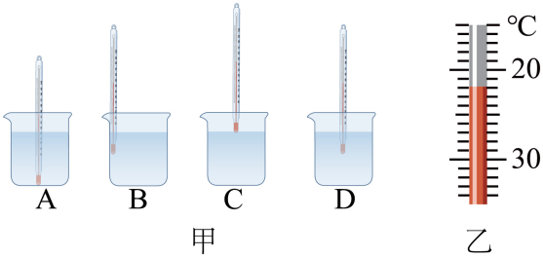

1、使用温度计测量液体温度时，温度计玻璃泡不能触碰到容器底部、容器侧壁，玻璃泡要浸没到液体中，等示数稳定后再读数。
2、在一个标准大气压下，冰水混合物的规定为0℃，沸腾的水的温度规定为100℃，然后把0℃和100℃之间分成100等份，每一等份代表1℃。
【变式1-1】两只内径不同，下面玻璃泡内水银量相同的合格的温度计，同时插入一杯热水中，过一会儿则看到（ ）
A．内径细的温度计水银柱升得较高，示数较大
B．两只温度计水银柱上升的高度相同，两只温度计的示数相同
C．内径粗的温度计水银柱升得较高，示数较大
D．内径粗的温度计水银柱升得较低，两支温度计示数相同

【变式1-2】如图所示，该温度计的量程为 ，此时的示数为 ℃。若用该温度计测量液体的温度，在读数时，温度计的玻璃泡 离开被测液体（选填“能”或“不能”）。

【角度2】体温计的构造、原理及使用
【典例2】下列关于如图所示体温计的说法中，正确的是（ ）
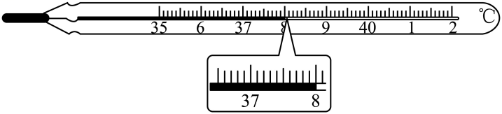
A．它的分度值是1℃
B．它的示数是8℃
C．读数时不能离开被测物体
D．它是根据液体热胀冷缩的性质制成

1、体温计玻璃泡的上方有一段很细的缩口，它可以使体温计玻璃泡上方的水银不能很快的流回玻璃泡中，所以体温计可以离开人体读数。
2、体温计的分度值是0.1℃，量程是35~36℃。
【变式2-1】在观察体温计所显示的人体温度时，可以在体温计离开被测人体后读数，这是因为（ ）
A．体温计的内径比一般常用温度计的内径细得多
B．体温计的水银泡要比一般常用温度计的玻璃泡大得多
C．体温计的刻度要比一般常用温度计的刻度精细得多
D．体温计的内径有一处特别细，当温度下降时，水银注会在这里断裂

【变式2-2】如图所示，体温计的测量范围为 ℃，最小分度值为 ℃，此时示数为 ℃。体温计读数时玻璃泡 （选填“能”或“不能”）离开被测物体。

错题举一反三
【基础强化】
1．用温度计测量烧杯中液体的温度，如图所示的方法中正确的是（ ）
A．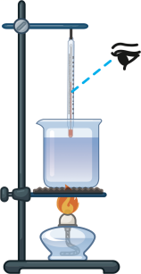 B．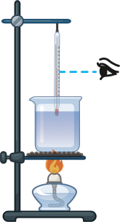
C．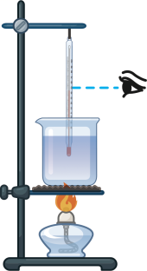 D．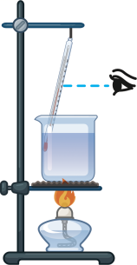

2．若用如图这支未甩过的体温计去测量另一个人的体温，测量结果可能是（ ）
A．37.0 ℃ B．37.5 ℃ C．38.0 ℃ D．38.5 ℃

3．以下温度中最接近20℃的是（ ）
A．人体的正常体温
B．上海地区夏季的室外温度
C．人体感受最适宜的温度
D．标准大气压下冰水混合物的温度

4．下面关于温度、温度计的使用方法中，正确的是（ ）
A．标准大气压下，冰水混合物的温度为0℃
B．实验室温度计使用前都要甩一甩
C．读数时为求准确，应把温度计从液体中拿出来仔细观察
D．实验室的温度计是利用固体的热胀冷缩规律制成

5．在“新冠肺炎”疫情防控工作中，体温计发挥了重要作用。图是测量某病人体温时体温计示数情况。下列说法中正确的是（ ）
A．它的分度值是1℃ B．读数时，体温计玻璃泡不能离开被测人体
C．它是根据液体热胀冷缩的性质制成的 D．该病人体温正常

6．温度与我们的生活息息相关，对温度的准确测量就显得尤为重要，下列有关温度计的说法正确的是（ ）
A． 甲图中，为了使实验现象更明显，我们可以将玻璃管的内径变粗
B．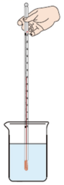 乙图中，为防止温度计被胀破，温度计的玻璃泡完全浸入待测液体中后，要立刻读数
C．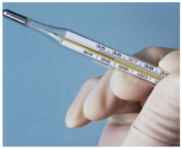 丙图中，体温计使用之前必须要用沸水消毒
D．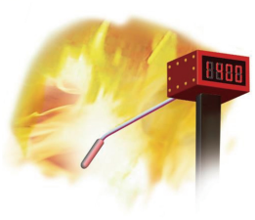 丁图中，炼铁时温度非常高，常规温度计的玻璃外壳会熔化，可以选择热电偶温度计

7．如图所示，把两只手分别放入热水和冷水中，过一会，再把双手同时放入温水中。关于两只手对“温水”的感觉，下列说法正确的是（ ）
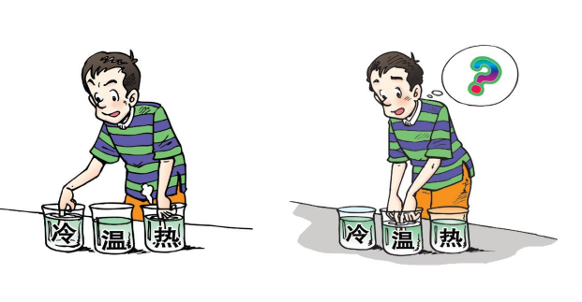
A．左手感觉温水更热 B．右手感觉温水更热
C．两只手感觉相同 D．无法确定

8．小明同学设计的一个温度计，如图甲所示，瓶中装的是气体，瓶塞不漏气，弯管水平部分有一小段液柱。
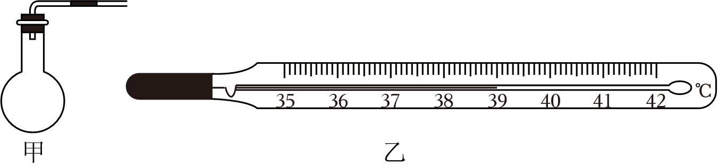
（1）这个温度计是根据 的规律制成的；
（2）将此装置放在室内，当周围的温度降低时，液柱将向 （选填“左”或“右”）移动；
（3）图乙是体温计的示数图，读数为 ℃，此时 （选填“能”或“不能”）直接用该体温计直接测量出人的正常体温。

9．读出图中此时温度计的示数为 ℃。
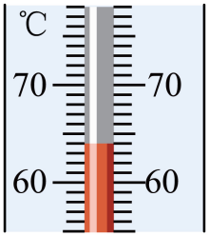

10．温度是表示物体 的物理量，实验室常用的温度计是根据 的性质制成的。如图所示，为某同学测量液体温度时，温度计示数稳定的状态，则该液体的温度为 ℃。
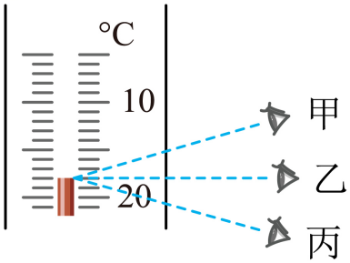

11．常用的液体温度计，是根据液体 的原理制成的，一般用酒精和水银作为感温液体，它们的相关信息下表所示，我国东北地区，冬季气温可低到－52.3℃，应选用 温度计。体温计内的测温液体为水银，是因为 。
感温液体 | 酒精 | 水银
沸点（℃） | 78.5 | 357
凝固点（℃） | -117 | -38.8
其他 | 对温度变化反应慢  价格低 | 对温度变化反应快  价格高

【素养提升】
12．体温计的玻璃泡与毛细管连接处有一管径更细的弯管，可以让体温计离开人体读数，在每次测量前必须将毛细管中的水银甩回到玻璃泡中。一粗心护士没有先甩一下体温计就先后给甲、乙两位病人测量体温，体温计示数分别为37.9℃和38.4℃，则乙的体温是（ ）
A．37.9℃ B．38.4℃
C．可能是37.9℃，也可能是38.4℃ D．无法确定

13．如图是某温度计的示数，该温度最有可能是（ ）
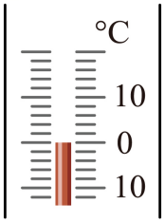
A．冰熔化时的温度 B．人体的正常体温
C．泰州夏天的室外温度 D．人体感到舒适的环境温度

14．物理学中，把物体的 程度叫做温度。摄氏温标规定，在一个标准大气压下，沸水的温度为 ℃， 的温度为0℃。使用体温计测量某位同学的体温后， （选填“可以”或“不可以”）离开人体读数。

15．如图所示温度计的示数为 ℃。
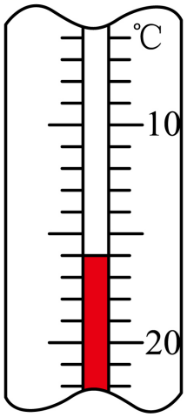

【能力培优】
16．物理是一门注重实验的自然科学，请同学们根据自己掌握的实验操作技能，解答下列问题：
（1）如图乙所示，用两刻度尺测同一木块的长度，该木块的长度为 cm ；
（2） 如图丙是实验室用温度计的一部分，图中所示读数为 ℃；
（3） 如图甲中秒表读数为 s。
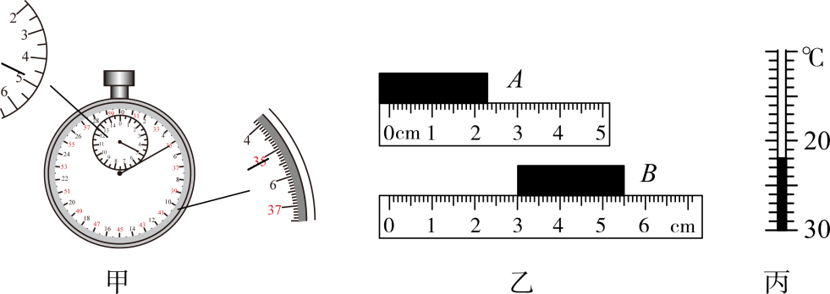

17．温度计的制作原理是利用了 ，摄氏温标规定，在标准大气压下，沸水的温度是 ℃。实验室中的煤油温度计 离开被测物体读数。（选填“能”或“不能”）

18．如图中甲图所示，在使用温度计测量某液体温度实验过程中的三个情景。其中操作有错误的是 （选填字母序号）。如图乙所示，体温计的量程是 ℃，最小分度值为 ℃，体温计的读数为 ℃。
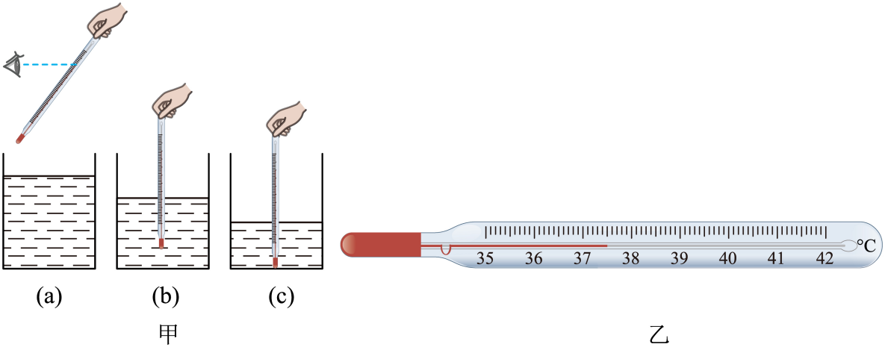

19．小明了解到有种说法“在室内穿两件薄衣服比只穿一件厚衣服更保暖”。他采用如图的装置进行实验：在甲、乙两个相同的瓶子中装入等体积的热水，用两层灰色薄棉布包裹着甲瓶（内层紧贴，外层相对宽松），用一层灰色厚棉布紧贴包裹着乙瓶，用数显温度计测量瓶中热水的温度，测得有关数据如表所示。
室温：25.0℃
时间/min | 0 | 20 | 40 | 60 | 80
甲瓶水温/℃ | 61.0 | 56.6 | ▲ | 50.8 | 48.5
乙瓶水温/℃ | 61.0 | 55.6 | 52.3 | 49.4 | 46.8
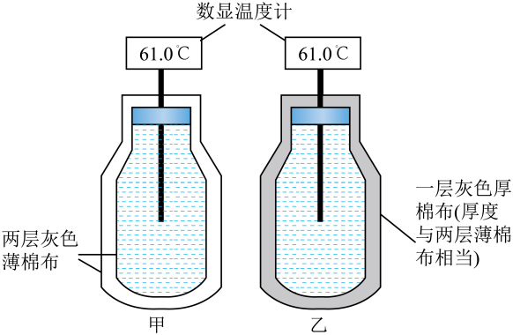
（1）这个过程中，甲、乙两瓶热水都会 （选填“吸热”或者“放热”），两瓶水的温度下降至 ℃不在变化， 瓶水所需时间更长。
（2）分析实验结果，可猜想“在室内穿两件薄衣服比只穿一件厚衣服更保暖”的原因可能是两件薄衣服中间有 。
（3）由实验数据可知水温下降的特点是：温度越高时，水温下降得越 （选填“快”或“慢”）。根据这一特点，时间为40min 时，甲瓶水温范围在 ℃到 ℃之间。
（4）下列生活中的例子与你的猜想不符合的例子是 。
A．双层玻璃保温效果更好
B．蓬松的羽绒服更保暖
C．金属外壳上电镀一层厚厚的防锈漆
D．双层中空岩棉板材建造工地板房

20．有一支未刻刻度的水银温度计当玻璃泡放在冰水混合物中时，水银柱的长度为；当玻璃泡放在标准大气压下的沸水中时，水银柱的长度为24cm。
（1）当室温为22℃时，水银柱的长度为多少厘米？
（2）用这支温度计测某液体温度时，水银柱长度为24.4cm，则该液体的温度是多少？

做错原因分析

知识点一、物质的三态及其基本特征
1、自然界的各种物质都是由大量微观粒子构成的，当大量微观粒子在一定的压强和温度下相互聚集为一种稳定的状态时，就叫做“物质的一种状态”，简称为物态；在19世纪，人们还只能根据物质的宏观特征来区分物质的状态，那时还只知道有三种状态，即固态、液态和气态，这三种常见的物质状态间的变化，这就是物态变化。
2、自然界中的物质通常情况下都有三种状态，在一定条件下可以进行转变，如：常温下铁是固态，加热至1535℃时变成液态；加热至2750℃时，变成气态。
特别提醒
三种状态的基本特征：
（1）固态：固体有一定的形态和体积，不能压缩，不能流动；
（2）液态：液体有一定的体积，但没有一定的形状，不易压缩，能够流动；
（3）气体没有一定的体积，也没有一定的形状，易压缩，可以流动。
知识点二、温度及其测量
1、温度：温度是用来表示物体冷热程度的物理量。我们常说热的物体温度高，冷的物体温度低，如果两个物体冷热程度一样，它们的温度相同。
2、温度计：温度计是利用液体的热胀冷缩原理制成的。温度计的构成：玻璃泡、玻璃管、水银和刻度。
3、摄氏温度：用“℃”表示，读作**摄氏度。在一个标准大气压下，冰水混合物的规定为0℃，沸腾的水的温度规定为100℃，然后把0℃和100℃之间分成100等份，每一等份代表1℃。0℃以下读作负**摄氏度或零下**摄氏度。
特别提醒
1、在温度的读法中，负号需要读作零下，表示此时温度低于0℃（如-10℃，读作负10摄氏度或零下10摄氏度）。
2、温度的测量：实验室中一般用温度计进行测量。
知识点三、温度计与体温计的使用
1、温度计的使用方法
（1）使用前：观察它的量程、分度值（每个小刻度表示多少温度），估测是否适合测量待测物体的温度，待测温度不能超过温度计的量程（否则会损坏温度计）；并看清温度计的分度值，以便准确读数。
（2）测量时：温度计的玻璃泡应全部浸入被测液体中，不能紧靠容器壁和容器底部；温度计玻璃泡浸入被测液体中稍候一会儿，待温度计的示数稳定后再读数；读数时玻璃泡要继续留在被测液体中，视线与温度计中液柱的上表面相平。
2、体温计的结构和使用
（1）体温计是专门用来测量人体体温的，测量范围：35℃～42℃；分度值为0.1℃。
（2）体温计也是利用液体的热胀冷缩的原理制成的，其结构为：体温计的玻璃管很细，读数更精确；侧壁呈圆弧形，相当于放大镜，便于看清液柱表面位置；玻璃泡和直玻璃管之间有很细的细管，即缩口，当体温计离开人体时，水银会在缩口处断开。
（3）使用前：甩一甩，使用其他温度计时不必甩。
（4）读数时：可以离开人体。
特别提醒
1、体温计离开人体以后温度会下降，这样水银以弯曲的管子为界（因为弯曲的管子很细，比其它地方细，管子冷却最快，收缩最快，就断开了）分开，温度下降，两边的水银向两边收缩而使水银柱断开，这样使玻璃管中的水银不会退回到玻璃泡内，所以即使离开人体，体温计显示的还是人体的温度，这样体温计才可以离开人体而读数！
2、温度计玻璃泡浸入被测液体后要稍候一会儿，待温度计的示数稳定后再读数；读数时温度计的玻璃泡继续留在液体中。读书时要平视，俯视读数偏大，仰视读数偏小。

